МІНІСТЕРСТВО ОСВІТИ І НАУКИ УКРАЇНИ ДЕРЖАВНИЙ УНІВЕРСИТЕТ«ЖИТОМИРСЬКА ПОЛІТЕХНІКА»

«ЦИФРОВА ГРАМОТНІСТЬ»

(назва навчальної дисципліни)

Програма
навчальної дисципліни

для здобуття освітнього ступеня магістр
за спеціальністю 051 «Економіка»
освітня програма «Економіка»

2021 рік
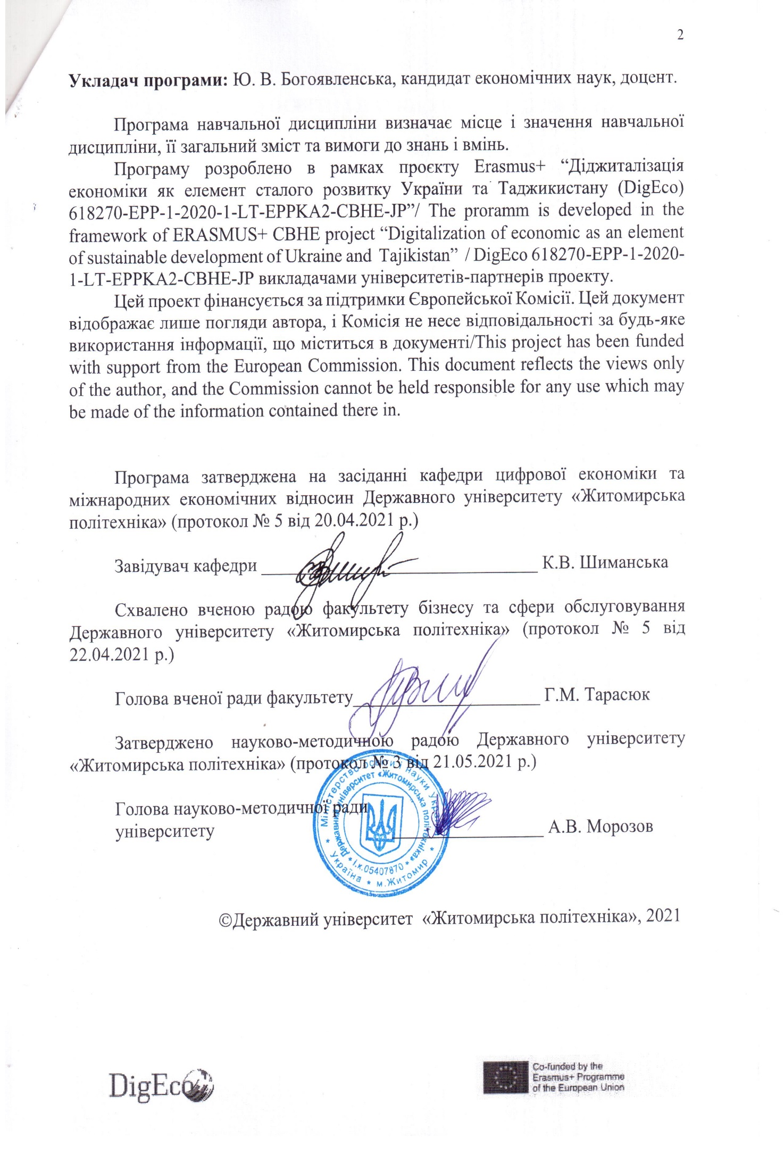

ВСТУП
Програма навчальної дисципліни «Цифрова грамотність» укладена відповідно до освітньо-професійної програми підготовки здобувачів за другим (магістерським) рівнем вищої освіти, за спеціальністю 051 Економіка, освітня програма «Економіка», 292 Міжнародні економічні відносини, освітня програма «Міжнародний бізнес». Вона забезпечує науково-теоретичну та методологічну основу для формування системи знань з конкретно-прикладних дисциплін з кожної спеціальності підготовки здобувачів вищої освіти.
Предметом дисципліни є розумні цифрові технології та нові інформаційні інструментами, які сприяють цифровій трансформації суспільства і економіки.

Міждисциплінарні зв’язки. Попередні дисципліни – Інформатика, Інформаційні технології, Системи технологій на підприємствах, Менеджмент, Маркетинг, Фінанси, Гроші та кредит.
Забезпечувані дисципліни – Аналіз великих даних у фінансах, Цифрова ефективність у бізнесі та економіці, Цифрове підприємництво у дії, Цифровий маркетинг у дії та при написанні магістерської роботи.
Програма навчальної дисципліни «Цифрова грамотність» складається з таких змістових модулів:

Змістовий модуль 1. Методологічні основи цифрової грамотності.
Тема 1. Дані та інформація, знання, мудрість.
Тема 2. Вступ до цифрового світу.
Тема 3. Соціальні мережі, їх вплив на людину та суспільство.
Тема 4. Забезпечення безпеки при використанні цифрових технологій.
Змістовий модуль 2. Практичні аспекти цифрової грамотності.
Тема 5. Торгові майданчики та основи безпечних цифрових платежів. Тема 6. Цифрові гроші (криптовалюти).
Тема 7. Машинне навчання та штучний інтелект.
Тема 8. Цифрові сервіси України. Дія.

- Мета та завдання навчальної дисципліни.

  - Мета вивчення навчальної дисципліни – формування у здобувачів вищої освіти сучасної системи теоретичних знань та практичних вмінь з використання цифрових технологій для доступу, організації, аналізу та оцінки цифрової інформації; відповідної соціальної поведінки в цифровому середовищі, включаючи правові та етичні фактори, пов’язані з використанням цифрових технологій та контенту; заходів для захисту особистих даних та безпеки.

  - Основним завданням вивчення дисципліни «Цифрова грамотність» розвиток цифрової компетентності та цифрової грамотності у майбутніх фахівців; формування уміння орієнтуватися в потоці цифрової інформації, працювати з нею, обробляти і вбудовувати в інформаційні технології в практичну діяльність; вивчення основних підходів до цифровізації соціально-економічної системи країни; сприяння формуванню інформаційної культури здобувачів освіти.

  - Перелік компетенцій.
Згідно з вимогами освітньо-професійної програми студенти повинні:
знати: сутність інформаційного суспільства, основні компоненти цифрового світу та економіки, принципи використання цифрових технологій в економічній діяльності, що дозволить майбутнім фахівцям ефективно вирішувати професійні задачі; основи за- хисту персональних даних та безпеки в цифровому середовищі;
вміти: працювати з даними, розробляти, редагувати та інтегрувати цифровий контент; використовувати цифрові технології для комунікації, поширення та обміну даними; ефективно інтегрувати цифрові технології у повсякденне життя; забезпечувати управління сучасними інформаційними системами з урахуванням їх архітектури, конфігурації, програмного забезпечення та організаційної структури; динамічно поєднувати знання, уміння, навички та ставлення щодо використання цифрових технологій для спілкування, особистого розвитку, роботи, участі в суспільному житті, відповідно до сфери компетенцій; належним чином (безпечно, творчо, критично, відповідально, етично) виконувати комплексні завдання в цифровому середовищі.
На вивчення навчальної дисципліни відводиться 120 години 4 кредити ECTS.

- Інформаційний обсяг навчальної дисципліни.
Змістовий модуль 1. Методологічні основи цифрової грамотності. Тема 1. Дані та інформація, знання, мудрість. (15 годин)
Сутність інформації, даних, знань. Структуризація знань у сучасному світі. Осно- вні властивості інформації: корисність (цінність); об’єктивність; достовірність; повнота; точність; актуальність; оперативність; захищеність; розсіяність; зрозумілість, доступність, стислість, відповідність функціональним можливостям hi-tech аналітичних засобів: OLAP, Data Mining, Dashboards, KPI (Key Performance Indicators), Scorecard, Knowledge Management System, Text Mining, Expert System, тощо. Інформаційне суспільство (Information Societie). Суспільства знань (Knowledge Societies). Суспільства мудрості (Wisdom Societies).

Тема 2. Вступ до цифрового світу. (15 годин)
Розвиток і основні тренди цифрового світу. Основні компоненти цифрового світу та економіки. Можливості та основні загрози цифрового світу. Позитивний вплив циф ровізації. Основні загрози та ризики цифровізації. Рівень цифровізації економіки України. Національні програми та стратегії цифровізації. Інституційно-правове оформлення розвитку цифрової економіки в Україні.

Тема 3. Соціальні мережі, їх вплив на людину та суспільство. (15 годин)
Сутність соціальних мереж. Види соціальних мереж. Функції соціальних мереж. Роль соціальних мереж при веденні бізнесу. Позитивні і негативні тенденції розвитку глобальних соціальних мереж.

Тема 4. Забезпечення безпеки при використанні цифрових технологій (15 годин)
Поняття безпеки інформаційних систем. Принципи кібербезпеки. Програми і технології захисту інформаційних систем. Принципи безпечної роботи при застосуванні цифрових технологій. Ергономічні принципи роботи в епоху цифрових технологій. Комп’ютерна злочинність.

Змістовий модуль 2. Практичні аспекти цифрової грамотності.
Тема 5. Торгові майданчики та основи безпечних цифрових платежів. (15 годин)
Поняття та ключові характеристики електронних торгових майданчиків. Функції електронних торгових майданчиків. Види і структура електронних торгових майданчиків. Вертикальні (галузеві) торгові майданчики. Горизонтальні (багатогалузеві) торгові майданчики.
Особливості процесу електронних закупівель. Maйданчики Prozorro.
Платежі та розрахунки в електронній комерції. Поняття електронних платіжних систем та вимого до них. Види електронних систем взаєморозрахунків. Особливості кредитних Internet-систем. Операції з електронними грошима. Пластикові карти. Інтернет-банкінг. Електронні гроші. Українські системи електронних платежів.
Забезпечення захисту в платіжних системах Internet.

Тема 6. Цифрові гроші (криптовалюти). (15 годин)
Виникнення криптовалют та їх види. Криптовалюта (cryptocurrency or crypto currency). Криптовалютні біржі (сryptocurrency exchanges). Майнінг (mining). Фіатні гроші (fiat money). Принципи криптографії. Юридична природа криптовалюти. Порівняльна характеристика електронних та віртуальних грошей. Переваги та недоліки використання криптовалюти. Становлення ринку обігу криптовалют в Україні. Перспективи легалізації криптовалюти в Україні.

Тема 7. Машинне навчання та штучний інтелект. (15 годин)
Штучний інтелект (Artificial Intelligence) і машинне навчання (Machine Learning). Проблема навчання. Навчання та тестування. Теорія узагальнення. Ознакові описання та види функціоналу якості. Дерева прийняття рішень. Лінійна регресія. Логістична ре гресія. Support Vector Machines. Кластеризація та зменшення вимірності. Вступ до нейронних мереж. Навчання без вчителя. Навчання з підкріпленням. Методи машинного навчання. Сучасні бібліотеки машинного навчання.

Тема 8. Цифрові сервіси України. Дія. (15 годин)
Розвиток цифрової інфраструктури в Україні. Проєкт «Цифрова держава». Гід з державних послуг. Дія.Цифрова освіта. Дія.Бізнес. єМалятко. Дія City. Електронний цифровий підпис (ЕЦП).

- Інформаційні ресурси.
- Цифрова економіка: глобальні бізнес-тренди [Електронний ресурс] // Рейтинг. Бізнес в офіційних цифрах. – 2018. – URL: https://rating.zone/tsyfrovaekonomika-hlobalni- biznes-trendy/
- Промислова революція 4.0. На порозі нової епохи [Електронний ресурс]. – 2017. – URL: https://ua.korrespondent.net/business/web/3802445-promyslova-revoluitsiia- 40-na-porozi-novoi-epokhy
- Цифрова економіка – це реально [Електронний ресурс]. – 2017. – URL: http://chp.com.ua/all-news/item/48511-tsifrova-ekonomika-tse-realno
- Цифрова трансформація економіки в Україні [Електронний ресурс] URL: https://www2.deloitte.com/ua/uk/pages/press-room/press-release/2018/digitaltransformation- of-ukrainian-economics.html
- Офіційний сайт Міністерства цифрової трансформації. URL: https://thedigital.gov.ua/
- Відкритий посібник з відкритих даних. URL: http://socialdata.org.ua/manual/
- Україна 2030Е – країна з розвинутою цифровою економікою. URL: https://strategy.uifuture.org/kraina-z-rozvinutoyu-cifrovoyu-ekonomikoyu.html
- Національна онлайн-платформа з цифрової грамотності. URL: https://osvita.diia.gov.ua/testing
- Програма Європейського Союзу та Ради Європи «Зміцнення інформаційного суспільства в Україні». URL: http://www.coe.іnt/uk/web/kyіv/41
- Сайт Департаменту кіберполіції Національної поліції України. URL: https://cyberpolice.gov.ua/
- Гвоздик О. Соціальні мережі – вільний обмін думками чи маніпулювання сві- домістю? [Електронний ресурс] / О.Гвоздик. URL: http://xpress.sumy.ua/article/society/5700

- Форма підсумкового контролю успішності навчання – залік.

- Засоби діагностики успішності навчання – усне опитування, написання контрольних та тестових робіт, підсумкові модульні контрольні, оцінка всіх видів навчальної діяльності здійснюється відповідно 100 бальної шкали оцінювання.

